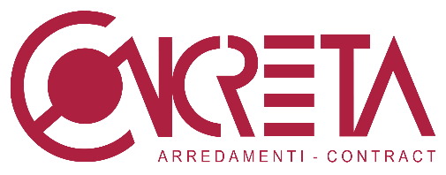

LE MASSIF
La montagna dentro e fuori

Una naturale estensione della montagna che lo culla e lo avvolge in un abbraccio carico di intesità: questo è Le Massif, l’hotel firmato dall’architetto Andrea Auletta e realizzato da Concreta, interior contractor, che emerge dalla natura, parte integrante delle maestose Alpi, il cui nome stesso definisce l’eleganza e la potenza della montagna. Concreta, azienda valtellinese basata a Postalesio (Sondrio) da 30 anni, con il proprio approccio sartoriale, realizza i progetti intorno ai desideri dei clienti: cuce abiti addosso alla fantasia facendola diventare la realtà. Concreta offre soluzioni chiavi in mano e una delle sue ultime realizzazioni e Le Massif hotel.

Le Massif è dentro la montagna e la montagna è dentro di lui. In tutte le sue imponenti forme. In tutti i suoi più piccoli dettagli. Perché montagna è un modo di vivere la vita e Le Massif è un resort che esprime l’orgoglio del territorio e le persone che lo vivono e lo visitano. Sorge a pochi passi da Courmayeur ai piedi del Monte Bianco, con vista sulla montagna più alta d’Europa e merita tutte le sue cinque stelle fondendo il calore del legno, della tradizione intima della cultura alpina, con l’accoglienza italiana che unisce hotel, resort e spa. Il concept di design richiama le alpi attraverso tappeti e tessuti disegnati appositamente per riprendere i decori dei maglioni della montagna, contemporaneamente c’è un tocco di ricercata tendenza e modernità che lo rende raffinato ed elegante. La luce cambia come cambia la montagna stessa, donando la brillantezza del suo mantello bianco che si rispecchia all’interno, come anche i colori soffusi dei tramonti dell’inverno e quelli d’estate dalle mille sfumature.
Il concept ispirato al larice e alla sua capacità di mutare secondo le stagioni è arricchito con il decor in ferro, pelle invecchiata, elementi naturalistici, in acciaio Corten a taglio laser, tessuti con disegno tartan e caldi velluti. I tipici campanacci delle mucche sono l’inspirazione del design di alcune lampade a parete e dei decori della moquette nei corridoi che attutisce i rumori delle valigie e dei passi. Per le facciate esterne l’effetto del legno è ricreato attraverso lamiere speciali in zinco titanio, la pietra è utilizzata per le pavimentazioni degli spazi comuni al piano terra e tutto insieme racconta un lavoro ricercato nei minimi dettagli che ha creato un’atmosfera intima, elegante e informale allo stesso tempo. Entrando nell’albergo al piano terra si trova la Reception, gli spazi comuni e l’area bar mentre il primo piano è dedicato ai due ristoranti interni dove, sotto l’occhio attento dell’executive Chef Nicola Ricciardi, nascono piatti di alto livello che accompagnano gli ospiti alla scoperta della gastronomia valdostana attraverso l’accurata scelta degli ingredienti con dei raffinati tocchi di cucina francese e italiana.

A disposizione degli ospiti dell’albergo e non solo c’è la SPA che da sola occupa un’area di 800 metri quadrati distribuita anche al piano superiore dove è stata realizzata la piscina riscaldata che prosegue verso l’esterno ed una palestra.

Le Massif vanta 8 piani con 80 tra camere e suites distribuite a partire dal secondo piano. Ogni camera è un luogo accogliente dove da ogni rifinitura si può ammirare il lavoro artigianale e dove gli arredi nella loro essenzialità conferiscono un’atmosfera senza tempo.

Quella sensazione di essere a casa, al caldo, che traspare dal legno e la luce soffusa che riscalda l’anima e valorizza ogni camera attraverso materiali naturali e colori caldi che avvolgono lo spazio in un abbraccio caloroso e intimo. Il legno è protagonista indiscusso in questo gioiello della montagna. Pavimenti in lastroni di legno non trattato, legno antico per le boiserie delle camere, legno che per definizione ricorda l’accoglienza. Le testiere dei letti king size sono in ecopelle in modalità bianca e pillow top e materassi con molle insacchettate.

Le suite occupano le abitazioni mansardate all’ultimo piano con delle ampie terrazze che regalano una vista mozzafiato sul Monte Bianco. L’aria è quella che profuma di larice e abete. I bagni con dei gres porcellanati sono delle mini spa con box doccia a tutta parete con soffione centrale, vere e proprie oasi di benessere dove immergersi dopo una giornata passata all’aria aperta, che richiamano le forme delle rocce di montagna. Ognuno di questi capolavori artigianali è dedicato ad un famoso alpinista che è stato importante per la storia dell’alpinismo e che dà il nome alla suite.

Tutto all’interno di Le Massif rievoca la natura circostante e il suo immergersi nell’ambiente grazie all’estetica che lo richiama ma soprattutto all’efficienza energetica con un impianto di riscaldamento interamente green, integrato dalla produzione di energia elettrica con impianto fotovoltaico. Così Le Massif unisce l’attenzione all’ambiente con il luxury, regalando al gruppo IHC Italian Hospitality Collection un altro prestigioso albergo inserito nel network Leading Hotels of the World. Un posto di elegante fascino avvolto nella montagna che restituisce il benessere alla natura e regala agli ospiti i doni della stessa. A 5 stelle.

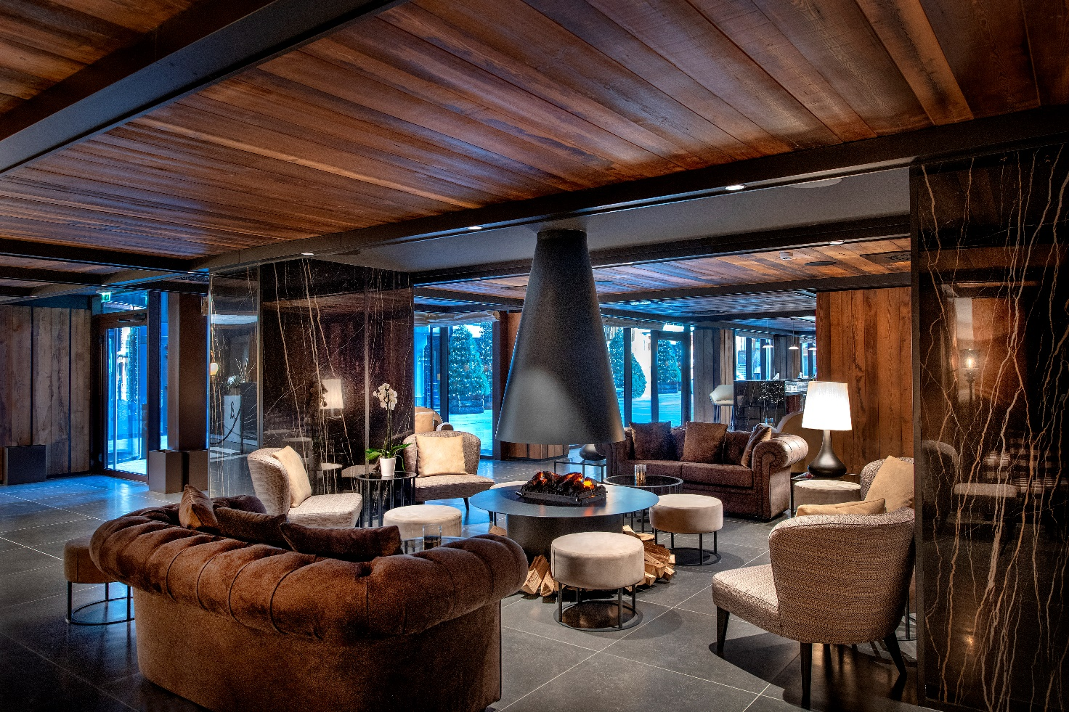

SCHEDA DELL’HOTEL

Hotel Le Massif
5 stelle
Strada Regionale, 38 – 11013 Courmayeur (AO)
Tel. +39 01651897100
www.lemassifcourmayeur.com
www.italianhospitalitycollection.com
info@ihchotels.it

• 80 camere e suite
• 3 Ristoranti (Chétif e Steakhouse Cervo Rosso nell’hotel, La LogeduMassif sulle piste da sci), 2 bar
• PA-NI-NO: un’eccellenza gourmet italiana che crea con semplicità spuntini deliziosi nella LogeduMassif
• Spa: Trattamenti viso e corpo, rituali, pacchetti, bagno turco, sauna, piscina, sala fitness.
• Kids All Inclusive: comprende colazione a buffet, pranzo, cena, merenda e bevande (il pranzo e la cena con il personale del Kids Club in uno dei tre ristoranti, con menu speciale per bambini).
• Servizio Babysitting
• Kids Club: da 3 a 12 anni sia in hotel che a La LogeduMassif sulle piste da sci. Attività, giochi e sport con personale qualificato dalle 9.30 alle 17.00 e dalle 18.30 alle 22.30
• Ski Pass: è possibile acquistare lo skipass prima dell’arrivo o sul posto con il servizio di Ski Concierge, facile, veloce e senza code
• Scuola di sci: Le Massif collabora con le migliori scuole di sci di Courmayeur. È possibile prenotare le lezioni individuali, di gruppo o di famiglia prima dell’arrivo tramite i Personal Travel Advisor o con il concierge. Corsi disponibili: sci, snowboard, sci di fondo, telemark, free ride, heliski
• Wi-fi gratuito
• Parcheggio privato con accesso diretto in hotel
• Edificio ecosostenibile con utilizzo di energie rinnovabili.
• Trasferimenti: il concierge organizza trasferimenti privati da e per i principali aeroporti del nord Italia
• Escursioni: il concierge organizza escursioni private e di gruppo. Freeride, heliski, parapendio, trekking, mountain bike, orienteering, tour alla scoperta della natura selvaggia, voli in mongolfiera, voli in elicottero sulle Alpi e sui ghiacciai, viaggio mozzafiato sulle cime del Monte Bianco a bordo dell’emozionante Skyway, pesca con la mosca. Oppure, esperienze agricole, visita ai vigneti e degustazione, pic-nic nella natura, visite alla Aosta romana con una guida privata
• Percorso Golf a 9 buche a Courmayeur (8km dall’hotel)
• Servizi a Courmayeur: 2 centri congressi per un massimo di 3.000 persone. Centro sportivo con pista di pattinaggio, piscina, campi da tennis, squash, cinema, area shopping.
• Le Massif è pet-friendly: i cani di taglia non superiore ai 10 kg sono i benvenuti.

L’Hotel Le Massif è affiliato ai The Leading Hotels of the World.

CONCRETA SRL
Via Nazionale 14/A 23010
Postalesio (SO)
Ph. +39 0342 493567
www.concretasrl.com - info@concretasrl.com

OGS SRL PUBLIC RELATIONS & COMMUNICATION
Via Koristka 3, 20154 Milano (Italy)
Ph. +39 023450605
www.ogs.it - info@ogs.it

